Конспект детско-родительского развлечения в подготовительной группе
«Поиски сокровищ»
Автор: воспитатель Рязанова Ольга Анатольевна.
Организация: МБДОУ Тотемский детский сад №7 «Солнышко»
Населённый пункт: Вологодская обл., город Тотьма.

Цель: развитие элементарных экономических представлений при помощи игровой ситуации. Создание условий для ознакомления с деньгами и их историей.

Задачи: - развивать познавательный интерес, внимание и воображение;
- закреплять понятие терминов: деньги, монеты, купюры;
- воспитывать умение договариваться при выполнении заданий;
- Словарная работа: сундук, обмен, монеты, купюры, рубли.
Предварительная работа:
- просмотр мультфильма «Уроки тётушки Совы»,
- беседа «История денег», игры экономического содержания: «Банк», «Груша- яблоко» и т.д.
Вовлечение родителей: помощь родителей в изготовлении атрибутов (панно «Река времени», карточки с изображениями товаров); роли продавцов в задании «Выгодный обмен».
Педагогические технологии (методы и приёмы): Моделирование игровой ситуации с целью постановки проблемы и создания мотивации;
- проблемные вопросы;
- решение проблемных ситуаций.
Материалы:
- демонстрационный: монетки –по количеству детей; сундук с сокровищами; конверты разных цветов с заданиями; проектор; муз. колонка; карта, разрезанная на 4 части; панно «Река времени»; схема изготовления кошелька- оригами; корм для попугая.
- раздаточный: картинки монет, разрезанные на части; карточки с изображением различных товаров (комплект на каждого ребенка); лист формата А- 4 (на каждого ребёнка); пластилин; тесто для лепки; глина; палочки и стеки (на каждого ребенка).
Ход развлечения:
(Родители сидят на стульях в музыкальном зале. На противоположной стене размещен экран телевизора. В разных углах зала расположены зоны для практической работы детей в ходе развлечения. На стене висит панно «Река времени»)
Дети под ритмичную музыку входят в зал.
Воспитатель: Дети, к нам сегодня пришли гости- ваши родители. Давайте встанем в круг и поздороваемся друг с другом. Ребята и уважаемые взрослые, давайте возьмём друг друга за руки, почувствуем тепло наших рук и наших сердец. Улыбнёмся друг другу искренне. А я вижу у вас у всех хорошее настроение. Так пусть это радостное настроение останется с вами.
Звучит музыка «Пират, он и в Африке пират» Н.Тананко. На экране появляется Пират .(Аудиозапись слов пирата)
Пират: Здравствуйте ребята. Здравствуйте уважаемые взрослые. Что- то я не слышу вас. Наверное, надо ещё раз поздороваться.
Дети и взрослые здороваются.
Пират: Вот сейчас я вас услышал. А вы знаете кто я такой?
Дети: Пират.
Пират: Вы правы я пират. А зовут меня Билли. Ребята, вчера я нашел карту, на которой указано место, где спрятан сундук с сокровищами. Но мой попугай карту порвал на четыре части. Я хотел её склеить, но подул ветер и унёс обрывки карты. Ветер мне сказал, что карта находится в вашем детском саду, но мы сможем найти её только выполнив задания. Я передал вашему воспитателю письмо с заданиями от ветра.
Помогите мне найдите карту. А благодаря карте вы узнаете, где находится сундук с сокровищами. Сокровища мы поделим поровну. Согласны?
Дети: Да!
Пират: Спасибо, ребята! Я буду ждать от вас новостей.
(Пират исчезает. Экран гаснет)
Воспитатель: Уважаемые взрослые, вы поможете ребятам выполнить задания. (ответы родителей)
Воспитатель: (показывает ребятам красочный конверт) В этом конверте задания. Кто хочет открыть конверт? (ребёнок открывает конверт)
Воспитатель: (читает задание) Для того, чтобы выполнить задания ветра, мы должны отправиться в путешествие по реке времени. За каждое выполненное задание мы будем получать кусочек карты. Когда у нас будут все кусочки карты, мы сможем найти сундук. Задания выполнять нужно дружно, без ссор. И тогда у нас всё получится. Вы готовы?
Дети и родители: Готовы!
Воспитатель: Тогда отправляемся в путь!
1,2,3,4,5…(дети шагают)
Мы пошли сундук искать
В мир финансов окунёмся
С сундуком домой вернёмся.
Воспитатель: Давайте подойдём к реке времени (Дети и родители подходят к панно «Река времени». На панно в кармашках находятся конверты с заданиями)
- Открываем первый конверт. Кто из родителей прочитает задание?
Родитель: Ребята, мы с вами очутились в древнем мире. Здесь люди не знают, что такое деньги. А для того, чтобы что-то получить нужно было обменяться необходимыми вещами. Различные ракушки, бусинки, зерно, кольца, камушки. Нам тоже нужно совершить обмен.
Задание «Выгодный обмен»
Воспитатель: Уважаемые участники нашего путешествия. В конверте находятся карточки с изображением различных товаров. Вам нужно обменять его на тот, который вам больше всего нужен. Обязательно нужно договориться и обменять товар.
(Стоят столы на столах карточки. Продавцы (родители в роли продавцов) пытаются обменять товар. (карточки на карточки)
Воспитатель: Вы отлично выполнили задание. Вот вам кусочек карты. Маша, прикрепи пожалуйста, этот фрагмент карты на доску. (ребёнок прикрепляет фрагмент карты)
Воспитатель: Отправляемся дальше по реке времени. Куда она нас сейчас приведёт?
1,2,3,4,5..
Мы пошли сундук искать (дети шагают)
Все товары обменяли
Ничего не потеряли.
Воспитатель: Ребята, мы очутились в Древнем Египте. (Открывает следующий конверт, один из родителей читает)
Родитель: Обмениваясь товарами люди поняли, что обмен не удобен. И появились деньги. Они были каменные разной формы и разного размера. Потом появились металлические деньги. А только потом уже бумажные.
Задание «Кошелёк оригами»
Воспитатель: Человеку для того, чтобы носить с собой деньги, нужен кошелёк.
Вам нужно сделать из бумаги кошелёк вот по этой схеме.
На экране схема изготовления кошелька оригами.
(Дети и родители подходят к столам, делают кошелёк)

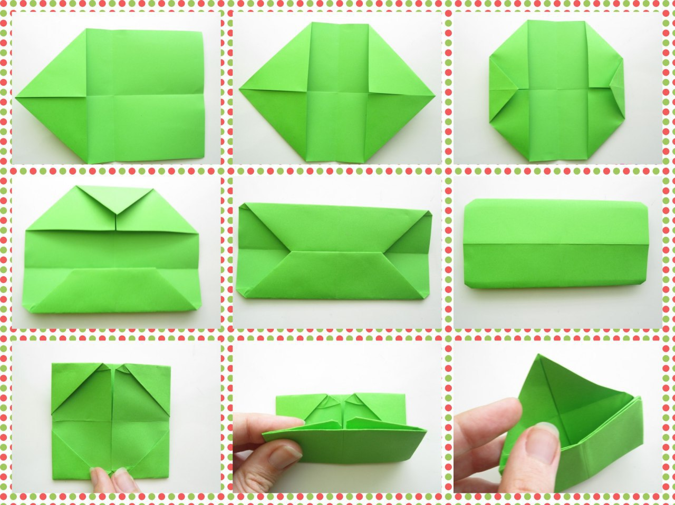

Воспитатель: Здорово! Кошельки готовы. А вот и второй кусочек потерянной карты Пирата Билли. Лёша, прикрепи второй кусочек карты (ребёнок прикрепляет кусочек карты на доску рядом с первым)
Воспитатель: А теперь давайте немножко отдохнём.
Физкультминутка «Монетки»
Ведь сегодня мы не детки (Наклоны в лево, в право)
Мы, как круглые монетки (кружатся)
Пробежим сейчас по кругу (Идут по кругу)
И поклонимся друг другу (Поклоны соседу)
Потанцуем: пятка, пятка (Танцуют, выставляя то левую, то правую ногу))
Вот такая, вот зарядка (прыгают)
Воспитатель: Отправляемся дальше. Река времени нас ждёт.
1,2,3,4,5..
Мы пошли сундук искать (дети шагают)
Кошельки в руках у нас
А монеток нет сейчас.
Воспитатель: Сейчас мы находимся в Древней Греции. Открываем следующий конверт.
Родитель: Первые монеты округлой формы начали чеканить в Древней Греции. Оттуда монеты постепенно распространились в другие государства. На Руси тоже стали делать монеты из серебра, меди, золота.
Задание «Лаборатория денег»
Воспитатель: Ребята, уважаемые взрослые, вам предстоит стать мастерами и изготовить свои монеты. На столах лежит пластилин, тесто для лепки, глина,
палочки и стеки. Вам предстоит выбрать материал, с которым будете работать.
Дети и родители выбирают материалы для работы. Ребята делают монетки, родители помогают. Палочками выдавливают нужный рисунок на монетках.
Воспитатель: Вот мы и изготовили свои монетки. Очень красивые и разнообразные монеты получились. Задание выполнено. Вот ещё один кусочек карты. (Прикрепляет кусочек на доску)
Воспитатель: Отправляемся дальше и посмотрим, что же приготовила нам река.
1,2,3,4,5..
Мы пошли сундук искать (дети шагают)
Монеток много соберём
А ещё сундук найдём.
Воспитатель: Ребята мы оказались в нашем современном мире. Открываем следующий конверт. Сейчас нам нужно ответить на вопросы. Это наша родная страна (на экране карта России)
- А как называется наша страна? (Россия)
- В каждой стране мира есть свои деньги. Как называются деньги нашей страны? (рубли)
- Металлические деньги называются …(монеты)
- Ребята, какие монеты вы знаете? (1,2,5,10)
- Бумажные деньги называются …(купюры)
Игра- пазл: «Составь монетки»
Воспитатель: На столах разложены части монеток. Вам нужно составить из этих частей целые монеты. (Дети составляют монетки из частей)
Воспитатель: Здорово! Вы снова справились. Вот следующий кусок карты. Ребята, мы собрали всю карту. Осталось только правильно расположить кусочки карты. Кто хочет выполнить это задание?
(Собирают карту. Ищут на карте место где расположен сундук с сокровищами. Проходят по указанному маршруту)
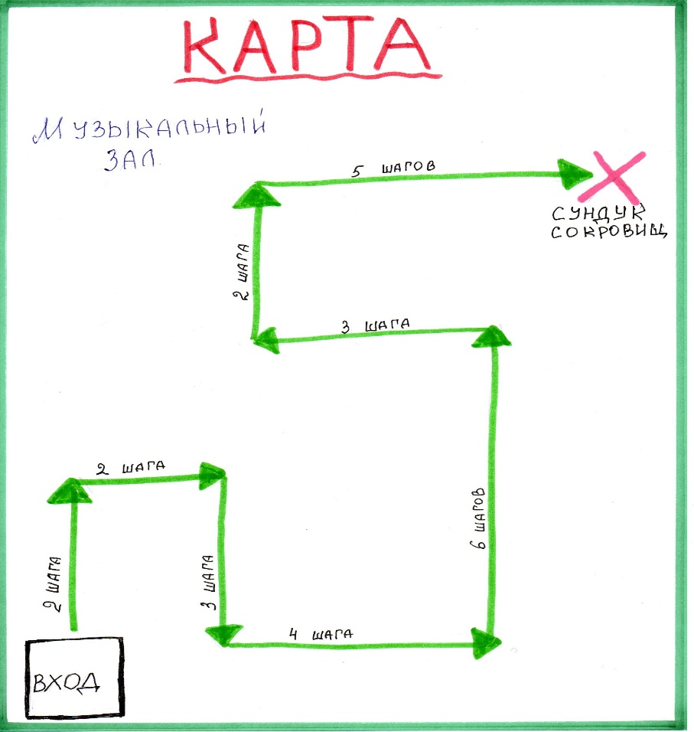

Физкультминутка: «Клад»
Мы искали долго клад, (показывают, копают клад)
Знаем кладу, рад пират (улыбаются друг другу)
Как теперь нам с кладом быть? (наклоны головы)
Будем вместе клад делить? (разводят руки в стороны)
Мы разделим этот клад
Каждый будет кладу рад! (прыжки на месте)
Воспитатель: Ура, мы нашли сундук с сокровищами!
На экране появляется Пират Билли. (Аудиозапись слов пирата)
Пират: Дети, вы такие молодцы. А ваши родители здорово помогали, вам в поисках сундука с сокровищами. Давайте же скорее откроем сундук и узнаем, что там внутри.
Дети открывают сундук. В сундуке корм для попугаев и шоколадные монеты.
Воспитатель: Ребята, как будем делить содержимое сундука.
Предложения детей.
Воспитатель: Да вы правы пират Билли получает корм для своего попугая.
А вам всем достается по монетке.
(Аудиозапись пирата)
Пират: Здорово, у меня как раз закончился корм. А попугай хочет есть. Спасибо ребята. Вы настоящие друзья. Я очень рад, что познакомился с вами. До свиданья, до скорой встречи.
Дети: До свиданья пират Билли.
Экран гаснет.
Воспитатель: Вот и подошло наше путешествие по реке времени к концу.
Сегодня вы изготовили свои монетки, кошельки для монет. И получили за это по шоколадной монетке. Вы заработали их честным трудом. Вы огромные молодцы!
- Скажите пожалуйста, какое задание для вас было самым сложным?
- А какое самым простым?
- Что было самое необычное в нашем путешествии?
- Дети, для чего вы всё это делали?
- Спасибо, родителям за помощь в путешествии. До новых встреч.

Литература: А.Д Шатова «Тропинка в экономику»
Интернет источники.

